Содержание

1.Общие сведения об учреждении
2.Организационно-правовое обеспечение образовательной деятельности
3.Структура и система управления учреждением
4.Педагогический состав и контингент обучающихся. Структура управления.
5.Содержание реализуемых дополнительных общеразвивающих программ
6.Результаты освоения реализуемых дополнительных общеразвивающих программ
7.Воспитательная работа в учреждении

Отчет
о результатах самообследования
муниципального автономного образовательного учреждения дополнительного образования дом пионеров и школьников с. Кандры
Муниципальное автономное образовательное учреждение дополнительного образования дом пионеров и школьников с. Кандры (далее по тексту – Учреждение, ДПиШ) провёл самообследование своей деятельности, в соответствии с Законом РФ «Об образовании в Российской Федерации» от 29.12.2012 г. № 273-ФЗ (пункт 3 части 2 статьи 29), во исполнение Приказа Министерства образования и науки Российской Федерации от 14 декабря 2017 г. N 1218 "О внесении изменений в Порядок проведения самообследования образовательной организации, утвержденный приказом Министерства образования и науки Российской Федерации от 14 июня 2013 г. №462», Приказа Министерства образования и науки Российской Федерации от 10 декабря 2013 г. N 1324 «Об утверждении показателей деятельности образовательной организации, подлежащей самообследованию" и в целях обеспечения доступности и открытости информации о состоянии развития ДПиШ, выполнении объёма показателей, необходимых для достижения основных целей и задач, всестороннего анализа готовности педагогического коллектива к реализации дополнительных общеобразовательных программ, а также установления соответствия содержания обучения и воспитания детей целям и задачам деятельности ДПиШ.
При самообследовании анализировались:
- организационно-правовое обеспечение образовательной деятельности;
- структура и система управления;
- образовательная деятельность ДПиШ в целом по следующим позициям:
- организация учебного процесса;
- содержание и качество подготовки учащихся;
- организационно – массовая и культурно – досуговая деятельность;
- воспитательная деятельность;
- работа с родительской общественностью;
- методическая работа;
- кадровое обеспечение образовательного процесса по заявленным образовательным
программам (качественный состав педагогических кадров);
- функционирование внутренней системы оценки качества образования.
1. Общие сведения об учреждении
Полное наименование учреждения в соответствии с Уставом:
Муниципальное автономное образовательное учреждение дополнительного образования дом пионеров и школьников с. Кандры муниципального района Туймазинский район РБ.
Сокращённое наименование: МАОУ ДО ДПиШ с.Кандры.
Тип образовательной организации: учреждение дополнительного образования.
Организационно-правовая форма: муниципальное автономное учреждение.
Юридический адрес: 452765, Республика Башкортостан, Туймазинский район, с. Кандры, ул. Чапаева, зд. 10.
Тел/факс: 8(34782) 48022
E – mail: dompionerov.kandry.23@mail.ru
Учредитель Управление образования Администрации муниципального района Туймазинский район Республики Башкортостан.
Наименование муниципальной услуги: реализация дополнительных общеобразовательных общеразвивающих программ.
Директор: Сафиуллина Альфия Азатовна

2. Организационно-правовое обеспечение образовательной деятельности
В своей деятельности Учреждение руководствуется Уставом, утвержденным постановлением Администрации муниципального района Туймазинский район РБ №132 от 04.02.2020
2.1. Документы, подтверждающие право на ведение образовательной деятельности
Учреждение имеет:
Свидетельство о внесении записи в Единый государственный реестр юридических лиц, зарегистрированном в Межрайонной инспекции Федеральной налоговой службе 2200200216819
Основной государственный регистрационный номер 1020202215395
Свидетельство о постановке на учет в налоговом органе юридического лица, образованного в соответствии с законодательством Российской Федерации по месту нахождения на территории Российской Федерации - ИНН юридического лица 0269016039
КПП - 026901001
Лицензия на осуществление образовательной деятельности от 05.11.2020, Серия 02ЛО1 № 0007256
2.2. Локальные акты Учреждения в части содержания образования, организации образовательного процесса, прав обучающихся
Локальная нормативная база сформирована, развивается в соответствии с законодательством Российской Федерации и Уставом Учреждения и включает в себя следующие блоки:
- приказы и распоряжения администрации;
- положения о советах, механизмах реализации образовательной и организационно-массовой деятельности, формах проводимых мероприятий, формах морального и материального поощрения сотрудников;
- должностные инструкции сотрудников;
- документы, регулирующие режим работы Учреждения;
- инструктивные документы по всем видам деятельности Учреждения.
Собственная нормативно-правовая и организационно-распорядительная документация соответствует действующему законодательству РФ и является достаточно эффективной для выполнения функций Учреждения в сфере дополнительного образования.
Вывод: учреждение располагает необходимыми организационно-правовыми документами, необходимыми для ведения образовательной деятельности.
3. Структура и система управления учреждением
Управление Учреждением осуществляется в соответствии с действующим законодательством, на основании Устава учреждения на принципах демократичности, открытости, приоритета общечеловеческих ценностей, охраны жизни и здоровья человека, свободного развития личности.
Управление Учреждением осуществляется на основе сочетания принципов единоначалия и коллегиальности.
Общее управление осуществляется директором в соответствии с действующим законодательством. Директор действует на основе единоначалия, решает все вопросы деятельности учреждения, не входящие в компетенцию органов самоуправления учреждения и учредителя.
Методисты осуществляют оперативное управление образовательным процессом: выполняют информационную, оценочно-аналитическую, планово - прогностическую,
организационно-исполнительскую, мотивационную, контрольно-регулировочную функции.
Коллегиальными органами ДПиШ являются: общее собрание трудового коллектива, Педагогический совет.
Высшим органом самоуправления ДПиШ является Общее собрание трудового коллектива.
Все перечисленные структуры совместными усилиями решают основные задачи образовательного Учреждения и соответствуют его Уставу.
В ДПиШ функционирует методическое объединение, основной задачей которого является совершенствование методического и профессионального мастерства педагогических работников, стимулирование творческой инициативы.
Методическое объединение создается и ликвидируется на основании приказа директора Учреждения.
Педагогический состав формируется в соответствии со штатным расписанием.
Учреждение работает по согласованному и утвержденному плану работы на учебный год.
Все мероприятия (Педагогические советы, заседания, совещания и т.д.) проводятся в соответствии с утверждённым годовым планом работы.
В течение всего года организован оперативный документооборот на бумажных и электронных носителях. Годовые и календарные планы, локальные нормативные акты,
расписания, уставные документы, информация о деятельности детских объединений, массовых мероприятиях размещаются на сайте. Сайт создан и работает с целью обеспечения открытости и доступности информации о деятельности Учреждения.
Выводы:
-в целом, структура Учреждения и система управления достаточны и эффективны для обеспечения выполнения функций учреждения в сфере дополнительного образования в соответствии с действующим законодательством Российской Федерации.
-собственная нормативная и организационно-распорядительная документация соответствует действующему законодательству Российской Федерации.
4. Педагогический состав и контингент обучающихся. Структура управления.
В 2024-2025 учебном году педагогический коллектив муниципального автономного образовательного учреждения дополнительного образования дом пионеров и школьников с. Кандры работал в соответствии с основными целями и задачами системы дополнительного образования:
Цели и задачи работы коллектива
Цель:
Создание единого образовательно-воспитательного пространства Дома пионеров и школьников, обеспечивающего развитие и формирование многогранной личности ребенка в соответствии с его склонностями, интересами и возможностями.
Задачи:
- Создать условия для обновления содержания и качества дополнительного образования детей, для самореализации, самопознания, самоопределения личности ребенка.
- Создать многообразие видов деятельности, удовлетворяющих разные интересы, склонности и потребности ребенка.
- Усилить личностно-групповой характер образовательно-воспитательного пространства, способствующего мотивации воспитанников к собственному развитию посредством создания «ситуации успеха».
- Усилить методическое и информационное сопровождение деятельности педагогов дополнительного образования.
- Активизировать участие родителей, социума в деятельности Дома пионеров и школьников.

Для достижения намеченной цели, решения поставленных задач коллектив Дома пионеров и школьников
- обеспечивал условия, позволяющие каждому желающему ребенку получать дополнительное образование по реализуемым направлениям;
- осуществлял обучение детей и подростков в рамках дополнительного образования в объединениях, творческих коллективах;
- организовывал концертную деятельность, и проводил массовые и зрелищные мероприятия;
- оказывал методическую, консультативную помощь педагогам дополнительного образования, педагогам образовательных учреждений, родителям, населению в вопросах дополнительного образования и воспитания детей и подростков,
- сотрудничал с учреждениями культуры, образовательными учреждениями.
В настоящее время становится актуальным вопрос управления персоналом, основная цель которого - обеспечение оптимального баланса процессов обновления и сохранения численного и качественного состава кадров, в соответствии с потребностями учреждения и требованиями действующего законодательства.
Определяющая роль в образовательном учреждении принадлежит педагогическому персоналу, так как он, представляя собой профессиональный, постоянно развивающийся интеллектуальный потенциал, является главным фактором образовательного процесса.
4.1. Сведения о педагогических работниках
Качественный образовательный процесс во многом зависит от профессиональной компетентности каждого педагога и педагогического коллектива в целом, поэтому повышению профессиональной компетенции уделяется большое внимание. Образовательная деятельность в ДПиШ обеспечена квалифицированным профессиональным педагогическим составом, имеющим базовое образование, соответствующее профилю программ:

№ п/п | Характеристика педагогических работников | Количество  педагогических работников
 | Численность педагогических работников - всего | 11
 | Из них:
1.1. | штатные педагогические работники, за исключением совместителей | 9
1.2. | педагогические работники, работающие на условиях внешнего совместительства | 2
 | Численность педагогических работников, имеющих квалификацию:
2.1. | педагоги, имеющие высшую квалификационную категорию | 9
2.2. | педагоги, имеющие первую квалификационную категорию | 2
2.3. | педагоги, не имеющие квалификационную категорию | -
 | Из общей численности педагогических работников, имеют образование:
3.1. | высшее профессиональное образование | 10
3.2. | среднее профессиональное образование | 1
3.3. | начальное профессиональное образование | -
3.4. | среднее (полное) общее образования | -
 | Из общей численности педагогических работников имеют стаж работы:
4.1. | менее 2 лет | 1
4.2. | от 2 до 5 лет | 2
4.3. | от 5 до 10 лет | 2
4.4. | от 10 до 20 дет | 2
4.5. | 20 лет и более | 4
 | Состав педагогического персонала:
5.1. | Директор | 1
5.2. | Педагог дополнительного образования | 10

4.2. Самооценка педагогического потенциала образовательного учреждения
Большое влияние на рост мастерства оказывает регулярное повышение профессионального уровня педагогического состава. Целью повышения квалификации педагогических кадров является обновление их теоретических знаний и практических навыков. Развитие кадрового потенциала происходит через организацию разнообразных форм деятельности, повышение квалификации, участие в семинарах, работа по самообразованию, участие в конференциях, конкурсах, фестивалях.
Курсы повышения квалификации

№ п/п | Наименование курсов повышения квалификации, профпереподготовки | Учебное заведение, где проходили повышение квалификации | Ф.И.О. педагогов, прошедших курсы
 | КПК «Деятельность тренера-преподавателя по боксу в современных условиях» | ФГБОУ Высшего оразования «Уфимский государственный нефтяной технический университет» Институт дополнительного профессионального образования | Ханипов Д. Ю.
 | КПК «Специфика преподавания учебного предмета «Труд (технология)» с учётом реализации ФГОС» | ООО «Московский институт профессиональной переподготовки и повышения квалификации педагогов» | Хафизов Ф-с И.

Полученный опыт педагоги транслировали на семинарах-практикумах, мастер-классах, которые проводились в учреждении:
- «Нормативно-правовая база дополнительного образования»
- «Особенности работы педагога дополнительного образования в современных условиях»
- «Роль учреждения ДОД в работе с семьёй»
- «Педагогический кейс педагога дополнительного образования»
- «Значимость дисциплины в воспитании и развитии ребёнка»
«Актуальные проблемы организации патриотического воспитания в системе патриотического воспитания детей»
Одной из эффективных форм повышения квалификации педагогов является работа по самообразованию, которая ставит каждого педагога перед необходимостью повышения своих теоретических и практических знаний, умений и навыков.
Аттестация педагогических работников проводится в целях подтверждения соответствия педагогических работников занимаемым ими должностям на основе оценки их профессиональной деятельности и является важным этапом в профессиональном росте каждого педагогического работника.
На сегодняшний день 8 педагогических работников имеют высшую квалификационную категорию, 2 работника – первую квалификационную категорию. Выводы: Таким образом, в нашем учреждении работает профессиональный, образованный и работоспособный педагогический коллектив, обладающий потенциальным ресурсом к творческой деятельности. Педагогические работники обладают основными компетенциями, необходимыми для осуществления образовательной деятельности.
Кадровая политика учреждения направлена на развитие профессиональной компетентности педагогов и личностно-ориентированный подход к сотрудникам, учитываются профессиональные и образовательные запросы, созданы все условия для повышения профессионального уровня и личностной самореализации.
4.3. Контингент обучающихся
В творческих объединениях ДПиШ занимаются обучающихся в возрасте от 5 до 18 лет - воспитанники детских садов, учащиеся школ.
Анализ контингента обучающихся в текущем учебном году показывает хорошую стабильность охвата детей дополнительным образованием.
Количественные показатели состава обучающихся утверждаются муниципальным заданием, определенным учреждению учредителем. Муниципальное задание за 2024 год выполнено учреждением в полном объеме. Для решения основных задач дополнительного образования, заложенных в нормативных документах, с учетом интересов детей в ДПиШ в 2024 году было открыто 19 детских объединений, 62 учебные группы, в которых занималось 689 обучающихся по дополнительным общеразвивающим программам 5 направленностям: художественной, технической, физкультурно-спортивной, естественнонаучной и социально-гуманитарной.
Комплектование по направленностям объединений
Направленность общеразвивающей программы | Общее количество на начало года
Направленность общеразвивающей программы | Объединений | Групп | Обучающихся
Художественная | 7 | 22 | 157
Социально-гуманитарная | 6 | 23 | 310
Естественнонаучная | 1 | 2 | 20
Физкультурно-спортивная | 4 | 12 | 162
Техническая | 1 | 3 | 40
Итого | 19 | 62 | 689
Возрастная характеристика детей на начало года
Категория обучающихся | 2023-2024  Кол-во обучающихся | 2024-2025  Кол-во обучающихся
дошкольники | 125 | 128
Младшее звено /1-4 кл/ | 235 | 245
Среднее звено /5-8 кл./ | 280 | 281
Старшее звено /9-11 кл./ | 30 | 35
Итого: | 670 | 689

Данные цифры свидетельствуют о том, что преобладающий контингент обучающихся ДПиШ в 2024-2025 уч.г. – учащиеся среднего звена (40,8 %) и учащиеся младших классов (35,6 %). Дошкольники составляют (18,6 %), старшее звено (5 %).
В 2024-2025 учебном году были закрыты объединения художественной и физкультурно-спортивной направленностей по объективным и субъективным причинам.
Администрация, педагоги дополнительного образования проводят значительную работу по вовлечению детей в творческие объединения, формированию мотивации к дополнительному образованию, сохранности контингента обучающихся. Причинами отсева детей являются: выезд за пределы села, состояние здоровья, высокая нагрузка в СОШ.
Одним из направлений деятельности ДПиШ является поддержка и развитие детей с особыми образовательными потребностями - 5 детей, среди которых дети-инвалиды – 1 ребёнок.
Выводы и рекомендации: На протяжении последних лет контингент обучающихся стабилен, что говорит об устоявшейся мотивации детей к получению дополнительного образования и востребованности предлагаемых дополнительных общеразвивающих программ. Основной контингент обучающихся ДПиШ – это дети дошкольного, младшего и среднего школьного возраста, что связано с социальным заказом: проявление заинтересованности родителями в дополнительном образовании, имеющих детей данного возраста и особенностями данного возраста пробовать себя в разных видах деятельности, высокой познавательной активностью.
- Содержание реализуемых дополнительных общеразвивающих программ
Образовательная деятельность учреждения в отчетный период строилась в соответствии с Образовательной программой ДПиШ и муниципальным заданием.
Муниципальное задание на год рассчитывалось на основе учебного плана, структура которого определяет образовательную деятельность (реализацию дополнительных общеразвивающих программ) по 5 направленностям. Учебный план ежегодно формируется исходя из социального запроса на дополнительные образовательные услуги, укомплектованности штатов, количества учебных часов по программам и общего количества обучающихся, нормативно - правовой и материально-технической базы.
Муниципальное задание за 2024 год и выдача человеко-часов по программам выполнены в полном объеме.
Годовой календарный учебный график учитывает индивидуальные, возрастные, психофизические особенности обучающихся и отвечает требованиям охраны их жизни и здоровья.
Образовательный процесс выстраивается на основе выявленных индивидуальных интересов, потребностей, запросов детей, родителей на дополнительные образовательные услуги, социально-психологического и педагогического мониторинга по отслеживанию уровня усвоения программного материала, динамики развития специальных способностей обучающихся, формирования личностных качеств, мотивации к дальнейшему обучению.
Содержание реализуемых дополнительных общеразвивающих программ ежегодно обновляется в соответствии с действующим законодательством.
ДПиШ предоставляет образовательные услуги детям и подросткам на основе добровольного выбора ими образовательной области, вида деятельности, направленности программы, времени ее освоения.
ДПиШ организует работу с обучающимися в течение всего учебного года, включая каникулярное время. Продолжительность учебного года определяется учебным планом реализуемой дополнительной общеобразовательной программы и составляет 36 недель для программ, учебный план которых рассчитан на 9 месяцев реализации.
Содержание образовательного процесса в ДПиШ строится на основе принципов доступности, системности, открытости, гибкости, вариативности, уважительного отношения к индивидуальным интересам и потребностям каждого, что способствует достаточно высокому уровню качества образования.
5.1. Исходя из требований, содержание дополнительных общеразвивающих программ, реализуемых в Учреждении, соответствует определённым направленностям деятельности и ориентировано на:
- создание условий для развития личности ребёнка;
- развитие мотивации личности к познанию и творчеству;
- обеспечение эмоционального благополучия ребёнка;
- приобщение к общечеловеческим ценностям;
- профилактику асоциального поведения;
- создание условий для социального, культурного и профессионального самоопределения, творческой самореализации личности ребёнка, ее интеграции в систему мировой и отечественной культур;
- интеллектуальное и духовное развитие личности ребёнка;
- укрепление психического и физического здоровья ребёнка;
- взаимодействие педагога дополнительного образования с семьёй.
Выбор конкретных направлений образовательной деятельности определяется интересами детей и подростков, потребностями семьи, запросами социума, культурными традициями, наличием ресурсов и специалистов соответствующего профиля.
Реализация образовательных программ дополнительного образования детей указанных направленностей, осуществляется в соответствии с нормативными актами на право ведения образовательной деятельности.
В отчетный период педагоги продолжали реализовывать программы, которые себя зарекомендовали с положительной стороны и в большей степени были востребованы учащимися и их родителями.
Перечень программ, реализуемых в ДПиШ с. Кандры в 2024/2025 уч.г.
№ | Название программы | Срок реализации(г.) | Возраст детей | Ф.И.О. педагога
Художественная направленность
1. | Всемогучки | 3 | 7-11  4-6 | Тагирова А.Г.
2. | Песочная анимация | 2 | 7-11 | Воронцова Е.А.
3. | Angel | 4 | 7-18 | Миргородская И.И.
4. | Мастерская чудес | 3 | 12-15 | Воронцова Е.А.
5. | INDIGO | 3 | 7-11  4-6 | Тагирова А.Г.
6. | Ассорти | 1 | 5-7 | Миннулина А. Д.
7. | Творчество юных мастеров | 2 | 7-11  12-15 | Миннулина А. Д.
Социально-гуманитарная направленность
1. | Знайка | 1 | 5,5-7 | Валиева Р.Р.
2. | Ступеньки | 1 | 5-7 | Воронцова Е.А.
3. | Умка | 1 | 5-6 | Сафиуллина А.А.
4. | Speak | 5 | 5-12 | Пояркова О.В.
5. | Досуг+ | 2 | 7-11 | Валиева Р.Р.
6. | Вкусные истории | 1 | 12-15 | Миннулина А. Д.
Физкультурно-спортивная направленность
1. | Бокс | 1 | 7-10 | Габдуллин Н.Р.
2. | Бокс | 3 | 12-15 | Ханипов Д.Ю.
3. | Фитнес-Аэробика | 2 | 12-15 | Валиева Р.Р.
4. | Звонкий мяч | 1 | 12-15 | Хафизов Ф.И.
Техническая направленность
1. | Некогда скучать | 2 | 8-12  12-15 | Хафизов Ф.И.
Естественнонаучная направленность
1. | Эколята | 2 | 6-7 | Валиева Р.Р.
Каждая из общеразвивающих программ ДПиШ способствует достижению ребенком определенного уровня образованности: от поисково-ориентировочной до функциональной грамотности. Во всех программах внимание уделяется как усвоению информационного блока, так и освоению соответствующих способов и приемов мышления, учебной и творческой деятельности, моделей общения и поведения. Главное в реализации программ не только достижение определенных результатов, но и стимулирование интереса, желания постоянного продолжения образования, саморазвития.
Следует отметить, что в отчетный период на учебных занятиях, при реализации программ педагогами Учреждения, используются элементы современных образовательных технологий (игровых, проблемных, исследовательских, методов проектов), активные методы и приемы обучения. Целесообразность выбора и применения тех или иных методов определялись в зависимости от образовательных задач, поставленных педагогом, с учетом возможностей учащихся, возрастных и психофизиологических особенностей детей, специфики изучаемого предмета, профиля образовательной деятельности, возможностей материально – технической базы. Педагоги всё чаще стали использовать информационные технологии в своей деятельности, что позволяет и дистанционно организовывать работу, как с учащимися, так и с их родителями.
Выводы:
- все программы соответствуют современным требованиям к содержанию и оформлению образовательных программ дополнительного образования детей;
- все программы рассмотрены методическим советом и утверждены Педагогическим Советом ДПиШ и Приказом директора Учреждения.
Программно-методическое обеспечение рассматривается как самый важный ресурс образовательной системы, обеспечивающий ее качество и эффективность, особенно в вопросе повышения качества учебного занятия.
Продолжается работа по упорядочению программно-методической базы и обновлению содержания образования. Системность оценки освоения обучающимися образовательных программ:
• фиксация результатов выполнения программ (посещение открытых и зачётных занятий, контроль количественного состава учащихся);
• форма или методика оценки усвоения программ (выставки, творческие выступления, результативность участия в конкурсах и выставках муниципального, регионального уровней).
Полнота реализации дополнительных общеразвивающих программ составила 100 %, сохранность контингента 98 %.
В результате анализа программно-методического обеспечения были сделаны следующие выводы:
- педагоги достаточно четко проектируют цели и задачи образовательного процесса;
- педагоги имеют в наличии необходимые средства, материалы и методики диагностики конечного результата;
- ведется целенаправленная работа по освоению педагогами современных образовательных технологий и внедрению их в воспитательно-образовательный процесс с целью повышения качества образовательного процесса.
5.2 Сегодня педагогический коллектив на базе преемственности лучших традиций педагогической науки, непрерывности образования стремится к опережению социальных запросов. Это внедрение интерактивных форм и методов обучения, информатизация образовательного процесса, эффективное решение задачи социализации обучающихся, активизация современных форм работы с одарёнными детьми, активизация работы с детьми с ОВЗ, внедрение в образовательный процесс развивающих, разноуровневых, здоровьесберегающих, информационно-коммуникационных технологий.
Методическая работа в ДПиШ направлена на освоение педагогами современных образовательных технологий и внедрение их в учебно-воспитательный процесс с целью повышения качества дополнительного образования. Всё это позволяет организовывать плодотворную работу педагогов дополнительного образования с обучающимися в разных направлениях, помогает развивать способности детей и вместе с ними стремиться к совершенству, к достижению новых высот в личностном развитии каждого участника этого процесса.
- Результаты освоения реализуемых дополнительных общеразвивающих программ
Руководители объединений, серьёзно подошли к выполнению образовательных программ.
На 100% выполнены почти все программы в творческих объединениях ДПиШ. Это показывает, что качество усвоения программного материала высокое во всех объединениях и объясняется активным использованием личностно-ориентированных технологий в образовательном процессе.
Анализ внутренней системы оценки качества образования позволяет эффективно планировать мероприятия по устранению выявленных недочетов в образовательном процессе, повышение качества образования, распространение положительного опыта работы.
В качестве источников данных для внутренней системы оценки качества образования в учреждении используются:
• оценка степени достижения планируемых результатов освоения дополнительных общеразвивающих программ;
• оценка качества условий (кадровых, психолого-педагогических, материальнотехнических, учебно-методических, информационных, организационных и др.);
• результаты самообследования;
• результаты социологических опросов;
• статистические данные.
Содержание процедуры оценки качества образовательных результатов, обучающихся включает в себя:
• итоговую аттестацию;
• промежуточную аттестацию;
• результативность участия в конкурсных мероприятиях различных уровней;
• мониторинговое исследование образовательных достижений.
Содержание процедуры оценки качества организации образовательного процесса включает в себя:
• эффективность механизмов самооценки и внешней оценки деятельности путём анализа ежегодных отчётов, докладов на педагогических советах, общих собраниях;
• оснащенность учебных кабинетов современным оборудованием, средствами обучения, мебелью;
• оценку организации работы по охране труда и обеспечение безопасности (ТБ, ОТ, ППБ, производственной санитарии, антитеррористической безопасности, требования нормативных документов);
• оценку состояния условий обучения нормативам и требованиям СанПиН;
• оценку соответствия дополнительных общеразвивающих программ нормативным требованиям;
• оценку сохранности контингента обучающихся;
• оценку открытости и доступности Учреждения для родителей и общественности.
Содержание процедуры оценки качества воспитательной работы включает в себя:
• степень вовлеченности в воспитательный процесс педагогического коллектива и родителей (законных представителей);
• качество планирования воспитательной работы;
• удовлетворенность обучающихся и родителей (законных представителей) воспитательным процессом.
Содержание процедуры оценки профессиональной компетентности педагогов дополнительного образования и их деятельности по обеспечению требуемого качества образования включает в себя:
• аттестацию педагогических работников;
• отношение и готовность педагогов к повышению педагогического мастерства;
• знание и использование современных педагогических методик и технологий;
• образовательные достижения обучающихся.
Содержание процедуры оценки безопасного пребывания детей в ДПиШ включает в себя:
• оценку условий состояния безопасности жизнедеятельности;
• динамику формирования антитеррористической защищенности Учреждения;
• результативность системной работы по обеспечению пожарной безопасности ДПиШ;
• анализ показателей травматизма. Придание гласности и открытости результатам оценки качества образования осуществляется путём предоставления информации основным потребителям результатов системы оценки качества образования;
• средствам массовой информации через отчёт, публичный доклад руководителя учреждения на совещаниях, педагогических советах, собраниях; размещение аналитических материалов, результатов оценки качества образования в сети Интернет на официальном сайте организации, на официальном сайте для размещения информации о муниципальном учреждении на domkandry.02edu.ru
Результаты самообследования показали, что в целом МАОУ ДО дом пионеров и школьников с. Кандры имеет необходимые организационно-педагогические предпосылки для своего дальнейшего развития, обеспечения качественного образования, всестороннего развития личности обучающихся.
Мониторинговое исследование образовательных достижений обучающихся предусматривает сбор, системный учёт, обработку и анализ информации об организации и результатах образовательной деятельности для эффективного решения задач управления качеством образования.
Обучающиеся в течение года проходят стартовую (в начале учебного года), промежуточную (при переходе на следующий год обучения по программе) и итоговую аттестацию (в конце учебного года). В рамках аттестации проводятся диагностические исследования в различных формах: выставки, концертные выступления, тестирования, зачеты, участие в конкурсах и научно-практических конференциях и другие. Каждый педагог выбирает форму, которая максимально позволяет ребенку продемонстрировать полученные в ходе освоения дополнительной общеразвивающей программы знания и умения. Результаты обобщаются и структурируются по каждому детскому объединению и учреждению в целом.
Аттестационные (контрольно-измерительные) материалы разрабатываются педагогами и являются одной из составляющих частей дополнительной общеразвивающей программы.
Освоение обучающимися дополнительных общеразвивающих программ определяется по следующим уровням: высокий, средний, низкий.
Итоговая и промежуточная аттестация обучающихся проводилась в соответствии с Положением о формах, периодичности и порядке текущего контроля успеваемости и промежуточной аттестации обучающихся ДПиШ, с целью выявления уровня освоения теоретических знаний, практических умений и навыков, их соответствия прогнозируемым результатам по дополнительным общеразвивающим программам, обоснованности перевода на следующий учебный год.
- Воспитательная работа в учреждении
В начале сентября, когда дети определяются с организацией своего внеурочного времени, в ОУ по традиции проходят дни открытых дверей. Ребята и родители знакомятся с объединениями, ближе узнают педагогов, которые помогают им определиться и найти занятия, учитывая интересы и желания детей.
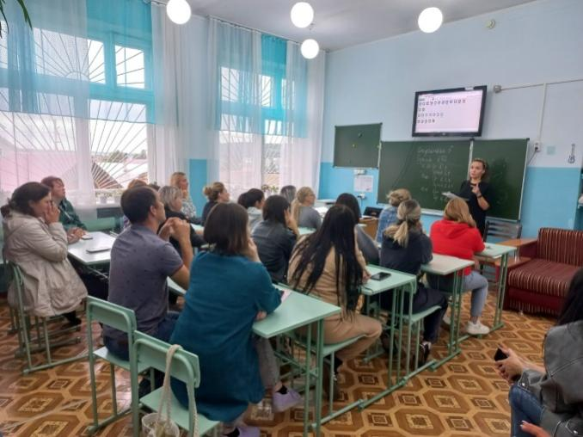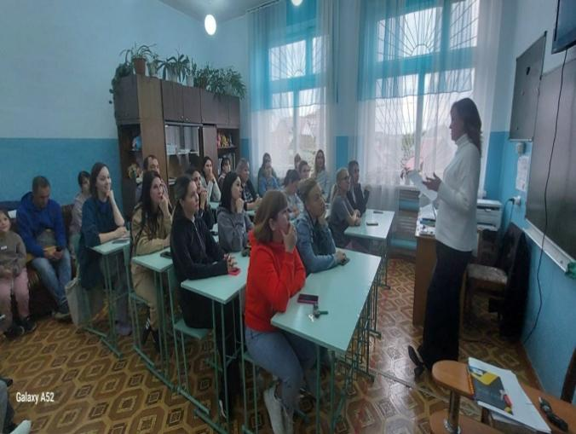
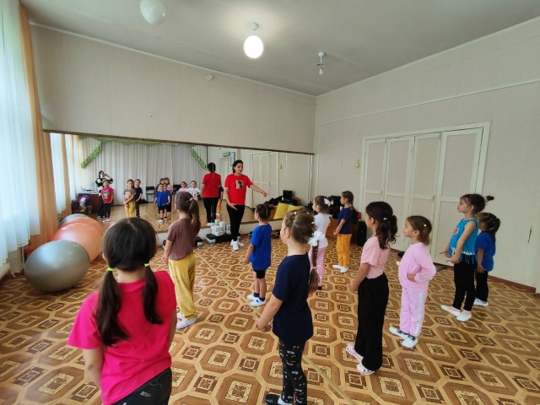

После формирования групп начинаются увлекательные занятия. Один из лучших способов сплотить детский коллектив - это пикник, игры и увлекательные беседы…..!
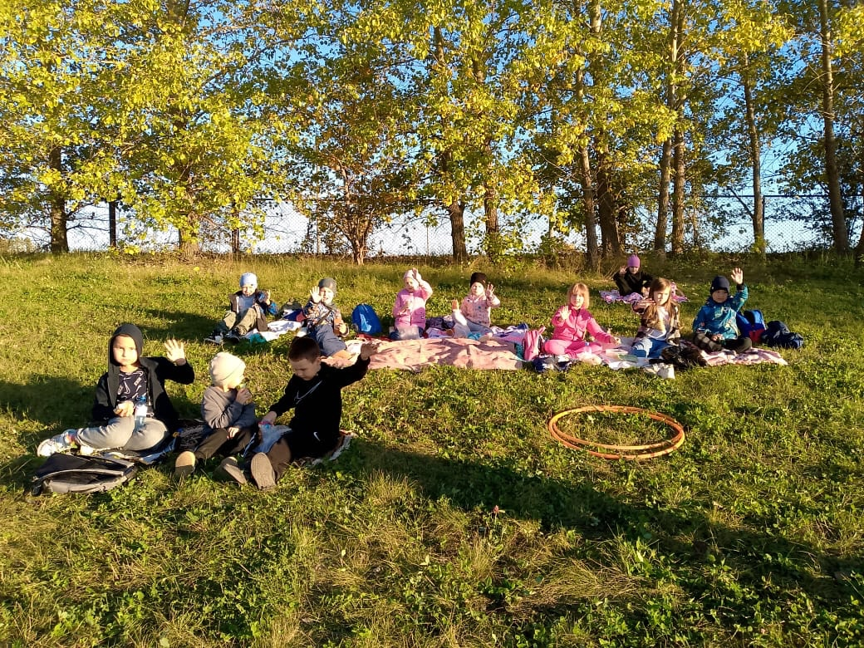
В течение учебного года учащиеся ДП и Ш под руководством своих педагогов принимают активное участие в акциях, конкурсах, соревнованиях и многих других мероприятиях. Публикации деятельности объединений ВКонтакте https://vk.com/club171004819
10 октября, в преддверии Дня Республики Башкортостан, на сцене ДКиС «Юбилейный» с.Кандры состоялся праздничный концерт «Цвети, моя Республика!» В концертной программе приняли участие учащиеся танцевального коллектива "INDIGO" (педагог Тагирова А.Г.).
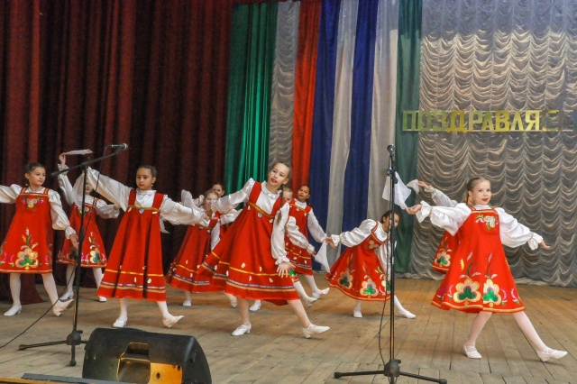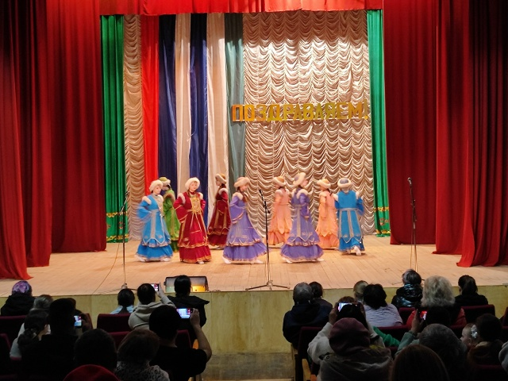
В преддверии праздника Дня Республики Башкортостан в городе Туймазы прошли соревнования по боксу, первенство МАУ СШ 1, где приняли участие 16 спортсменов нашего учреждения и заняли призовые места . Из них 9 спортсменов заняли 1 место , 5 - 2 место.
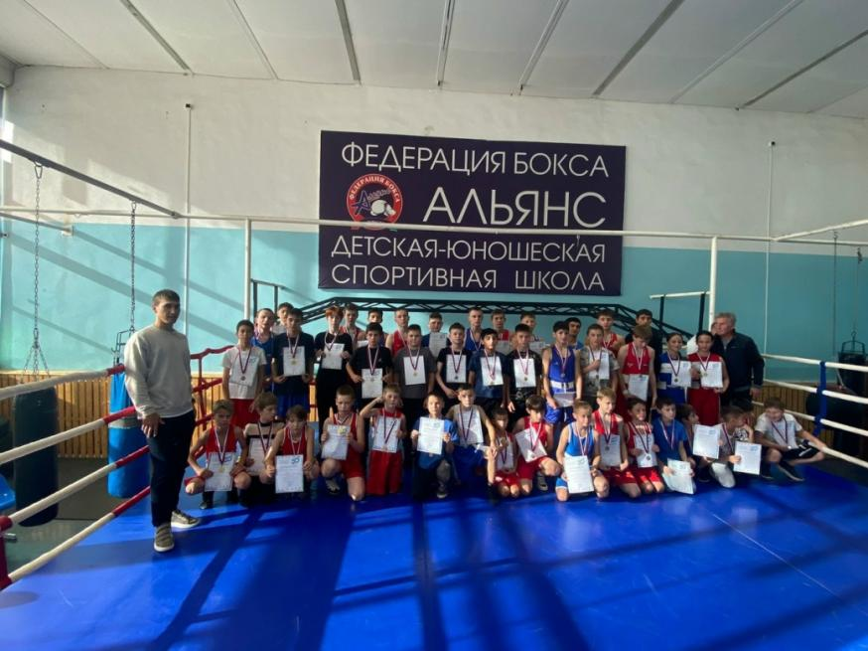
26 октября в г. Оренбург прошел XXVI открытый региональный турнир по боксу, посвященный памяти ЗМ спорта России, Чемпиона Европы Чернышева В.Ф. В данном турнире приняли участие наши юные боксеры: Галиуллин Даниэль, Габдракипов Мурад и заняли первые места. Спортсмены награждены медалями, грамотами, боксерскими перчатками и боксерским кубком. Габдракипов Мурад награжден за лучшую технико-тактическую подготовку денежным сертификатом.
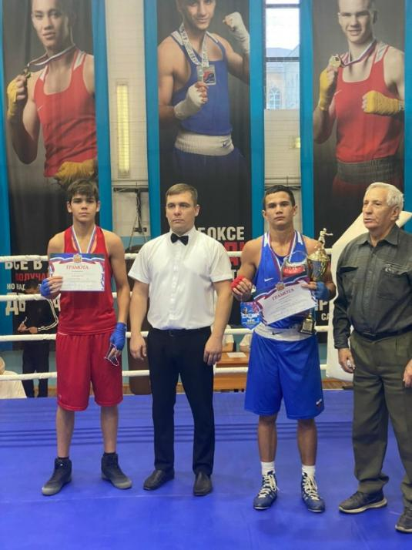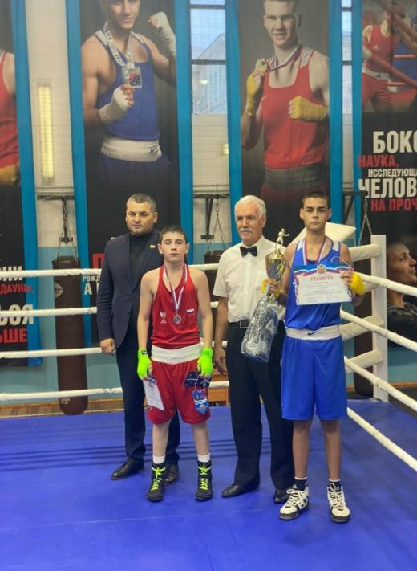
26 октября в г.Октябрьский в Центре национальных культур в седьмой раз прошел Межрегиональный фестиваль-конкурс национальных культур «Дружба».Межрегиональный фестиваль-конкурс «Дружба» собрал участников из Башкирии, Татарии, Оренбургской области. В числе участников были и творческие коллективы Туймазинского района, среди которых хореографический коллектив "INDIGO" (педагог Тагирова А.Г.) представил три номера в трёх возрастных категориях: «Эх, любит- не любит!», «Красна-девицы», « Кыззар бейеуе»(Тыпырзык). По результатам конкурса хореографический коллектив «INDIGO» получили диплом участника. Айгуль Гаязовна получила Благодарственное письмо за вклад в возрождение народных традиций, сохранение и развитие культурного наследия народов России.
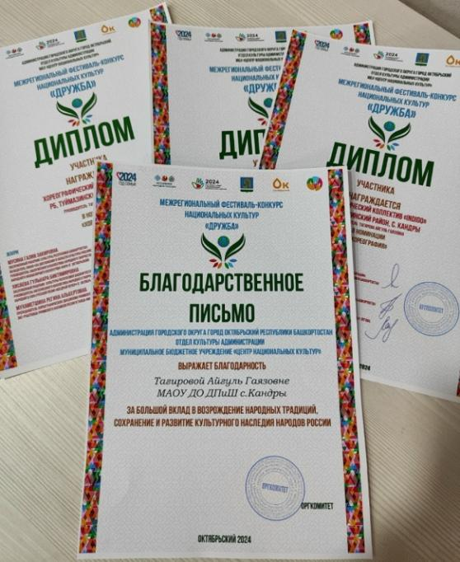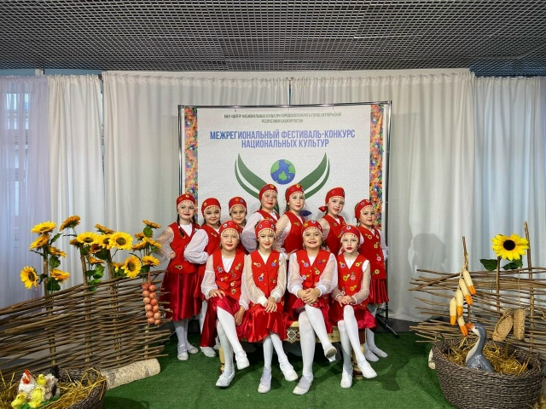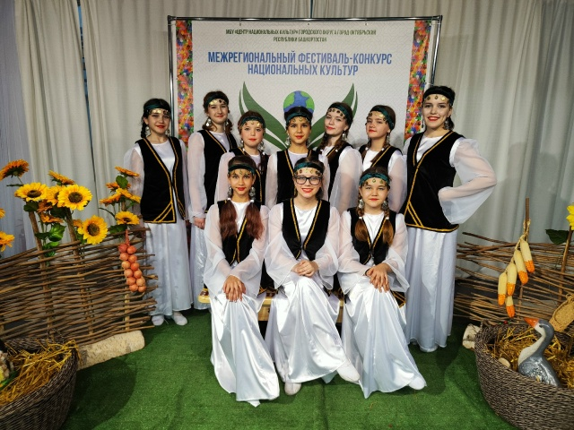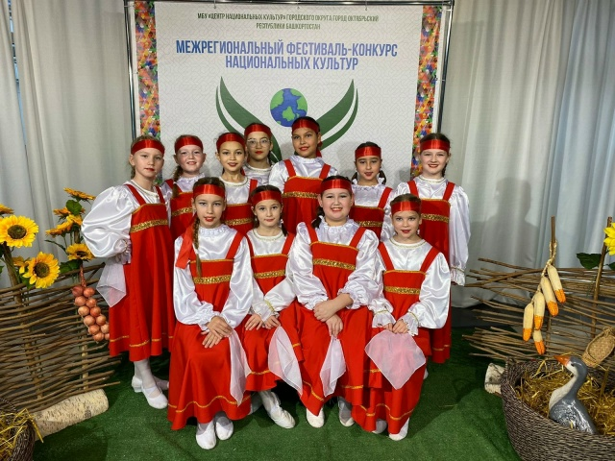

В г. Октябрьский прошёл детский конкурс талантов «Твой путь к прекрасному». Учащиеся объединения «INDIGO» (педагог Тагирова А.Г.) продемонстрировали своё мастерство в трёх возрастных категориях: По результатам конкурса хореографический коллектив «INDIGO» был награждён дипломами Лауреата 3 степени и Дипломанта 1 степени. Всех участников наградили памятными и сладкими подарками.
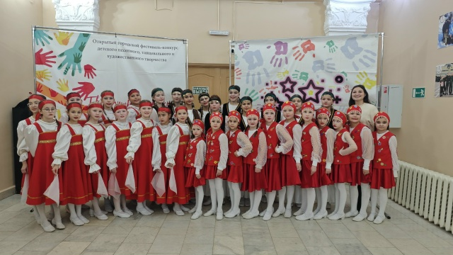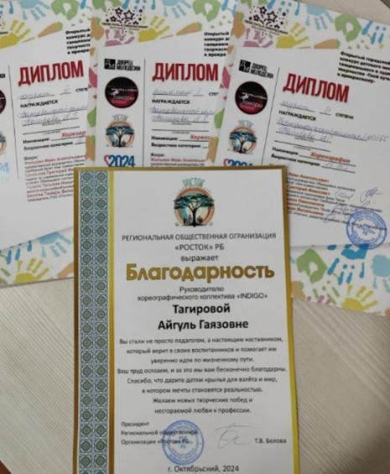
С 18 по 24 ноября в г.Дюртюли прошло первенство Республики Башкортостан среди юношей 2009-2010 г.р. Приняли участие 165 сильнейших спортсменов из разных городов и сел РБ. Наше учреждение представили 2 спортсмена и вошли в сборную команду РБ. Галиуллин Даниэль место в весовой категории до 63 кг и Габдракипов Мурад до 48 кг заняли 2 место.
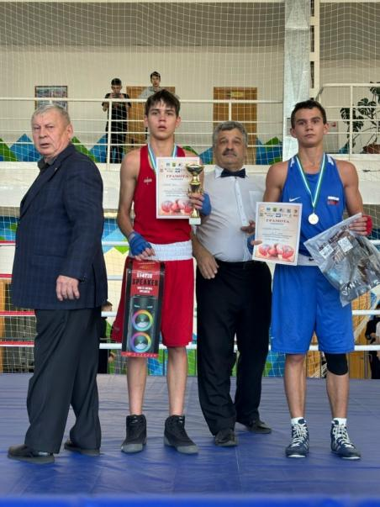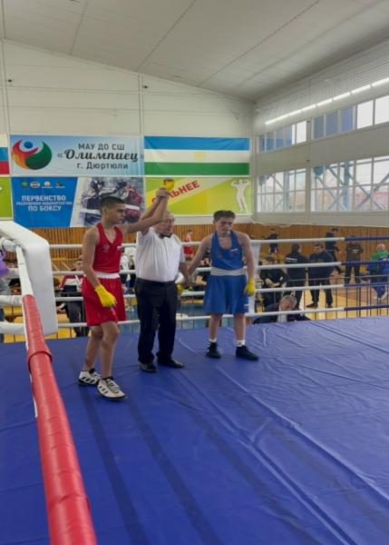

3декабря в ДК «Юбилейный» прошло мероприятие, посвященное дню инвалидов. Танцевальная группа « INDIGO» под руководством педагога А.Г. Тагировой приняли активное участие.
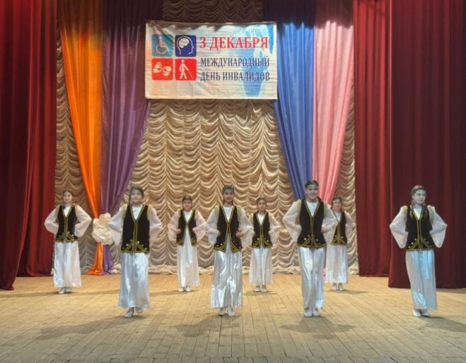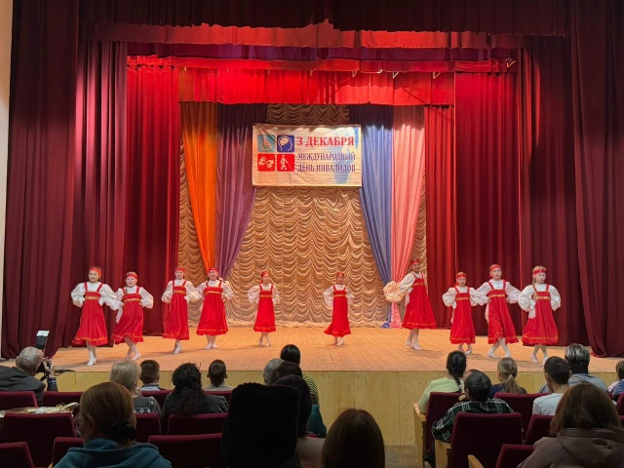

Указом Президента России Владимира Путина этот 2024 год был объявлен Годом семьи в целях популяризации государственной политики в сфере защиты семьи, сохранения традиционных семейных ценностей. На протяжении всего года во всех ОУ проводились различные тематические мероприятия. 4 декабря прошло мероприятие «Что нам стоит дом построить…», посвященное закрытию года семьи. Дети вместе с родителями принимали участие в конкурсах и играх, где на примере команды они показали, что важно быть сплоченными, дружными и тогда «семья» будет крепкой! ( педагоги Валиева Р.Р., Минуллина А.Д.).
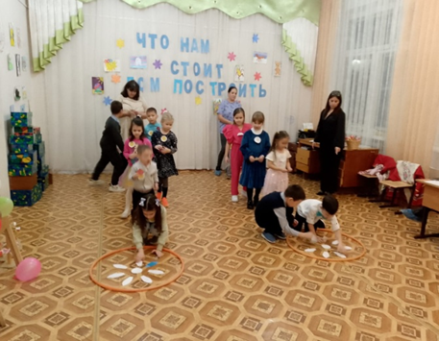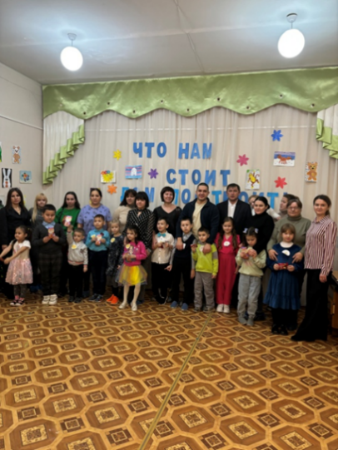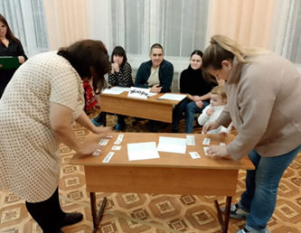

В г. Октябрьский 04-07 декабря 2024г. прошло первенство по боксу среди юношей памяти мастера спорта России Т.Габдуллина.
Приняли участие 5 спортсменов. Садретдинов Аскар занял 4 место, Кялашян Роберт и Мустафаев Омар - 3 место , Галиуллин Даниэль и Габдракипов Мурад – 1 место. Педагог Ханипов Д.Ю. принял участие в качестве главного секретаря.

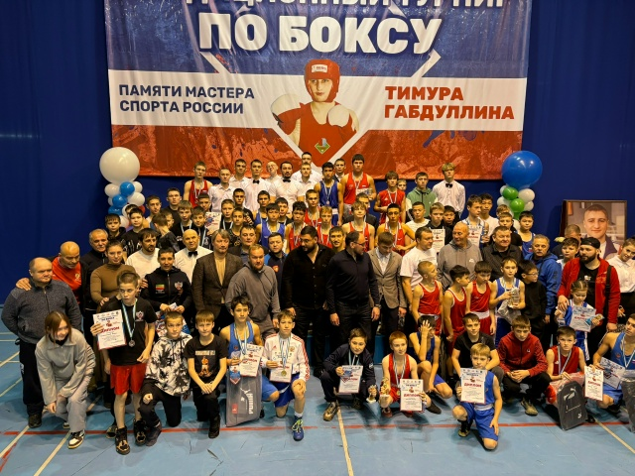

7 декабря в г. Уфа прошел Всероссийский многожанровый конкурс-фестиваль«ЗвездаБашкортостана-2024». Учащиеся группы «INDIGO» (педагог Тагирова А.Г.). выступили со стилизованными русскими народными танцами "Эх, любит-не любит!", "Красна-девицы", с эстрадным танцем "Движение-жизнь!", с башкирским танцем "Кыззар бейеуе" и танцем контемпорари "RUNAWAY". Получили кубки и дипломы лауреата 3 степени и 2 степени, а также именные дипломы, сладкие подарки и медали.
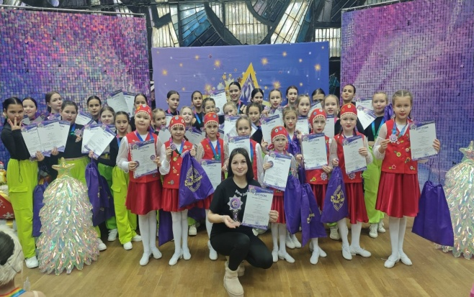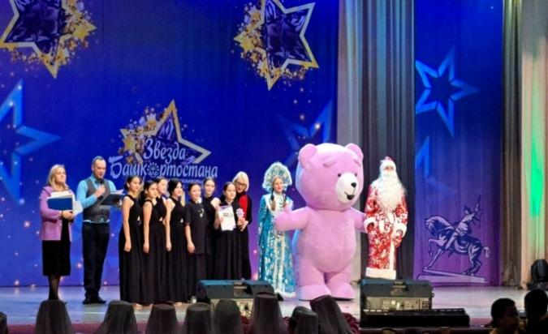

Мусор - одно из главных экологических бедствий современной экологии. Каждый год в мире выбрасывается множество предметов, загрязняющих атмосферу и почву, убивающих живые организмы. Ведь практически каждая вещь рано или поздно становится отходами. В таком случае планета сама превратится в одну большую свалку, вся поверхность которой будет усеяна плотным слоем мусора.
Сократить негативное воздействие мусора и отходов на окружающую среду, почву, подземные и поверхностные воды можно правильно сортируя мусор и бытовые отходы, многие из которых можно использовать для переработки или получения энергии. А еще можно сделать красивые поделки из бросового материала.
С 26.10.24-06.12.24 учащиеся объединений: «Эколята» (педагог Валиева Р.Р.), «Творчество юных мастеров» ( педагог Минуллина А.Д.), «Мастерская чудес» (педагог Воронцова Е.А.), «Некогда скучать»(педагог Хафизов Ф.И.) приняли участие в ежегодном конкурсе «Миллион идей из ненужных вещей», организованном МАОУ ДО ДТ(Ю)Т г. Туймазы и заняли призовые места.
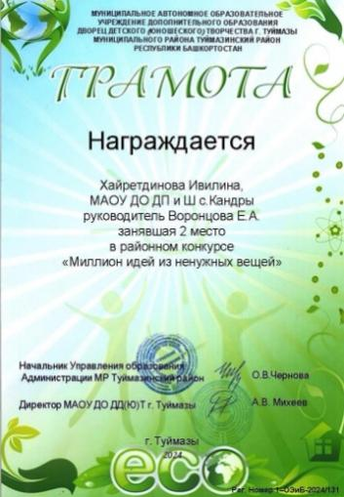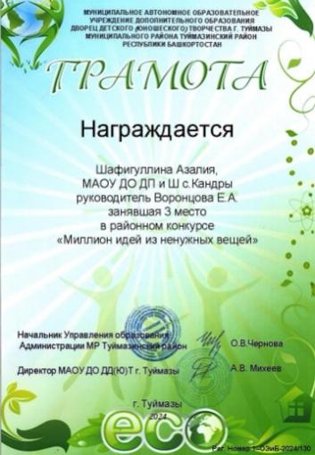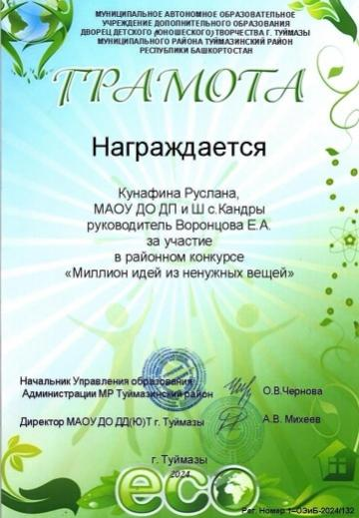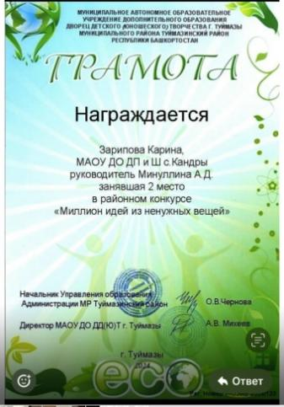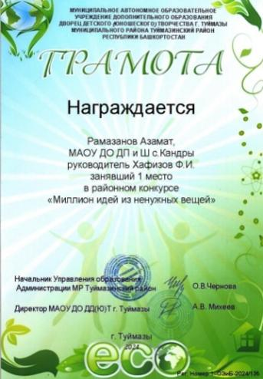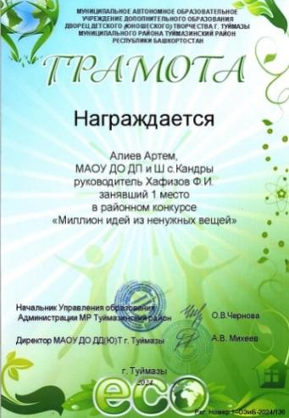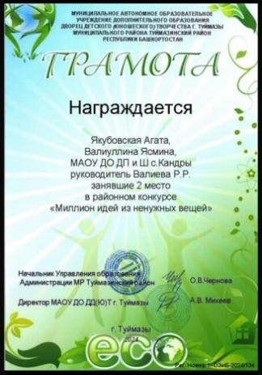

С 20 по 22 декабря в селе Субханкулово прошло первенство муниципального района Туймазинский район Республики Башкортостан по боксу. 11 спортсменов объединения «Бокс» приняли участие. Шакиров Тимур, Зайнашев Амир, Белов Кирилл заняли 3 место, Курбангалиев Ислам, Аминев Нияз, Кадыров Артур- 2 место, Садретдинов Аскар, Кялашян Роберт, Белов Игорь- 1 место.

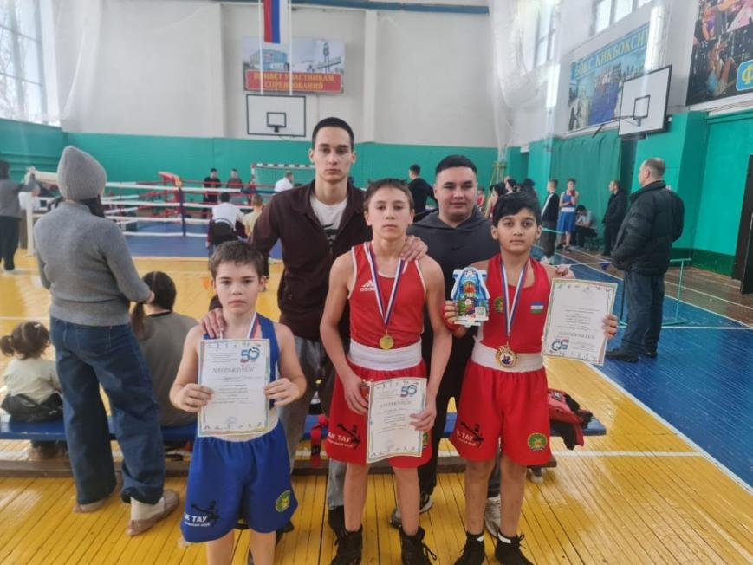

С 22 по 25 декабря в городе Белебей прошли региональные соревнования МАУ ДО СШ «Чемпион» по боксу на призы ГК «Таврос». В данных соревнованиях спортсмены нашего учреждения объединения «Бокс» показали следующие результаты: Насулоев Амрулло и Фазрутдинов Эльнар стали бронзовыми призерами – 3 место, Габдракипов Мурад стал серебренным призером- 1 место.
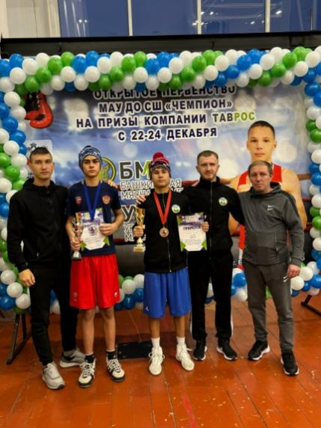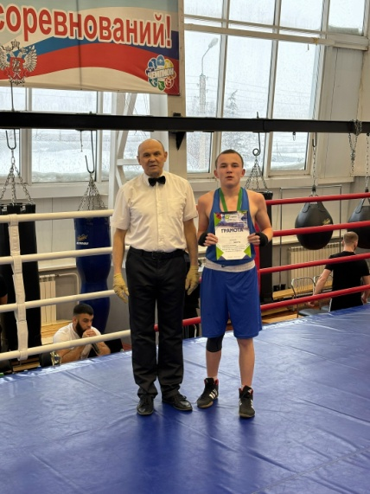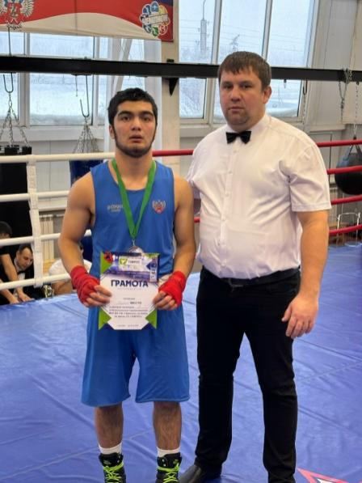

25 декабря в Туймазах во Дворце культуры «Родина» прошла традиционная елка главы администрации. В ней участвовали 250 школьников. Это победители предметных олимпиад, участники творческих фестивалей, призеры спортивных состязаний различного уровня. Учащиеся объединения «Мастерская чудес» Самигуллина Арина и Кунафина Руслана были приглашены на Новогоднее представление, где окунулись в сказочную праздничную атмосферу, а после его завершения получили сладкие подарки.
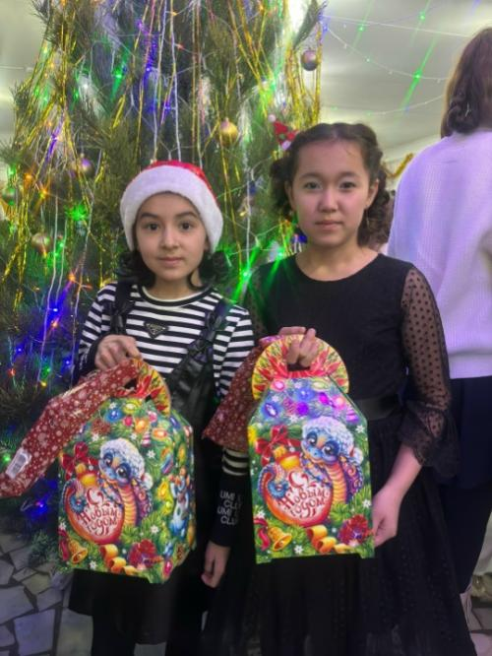
С 16 декабря 2024г. по 15 января 2025 г. в ДД(Ю)Т г.Туймазы проходил районный конкурс-выставка Арт-объектов «Новогодняя сказка». Учащаяся объединения «Досуг +» Халиуллина Ирина( педагог Валиева Р.Р.) заняла 3 место. Учащаяся объединения «Творчество юных мастеров» Зарипова Азалия (педагог Минуллина А.Д.) - 2 место.
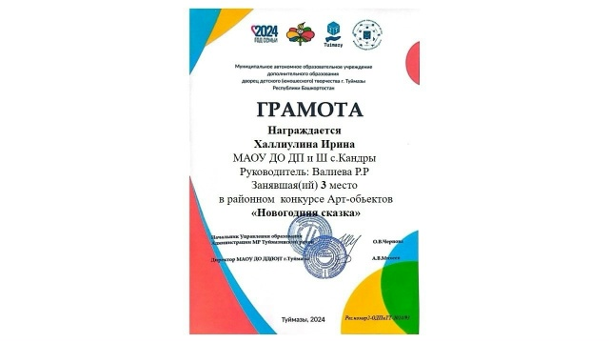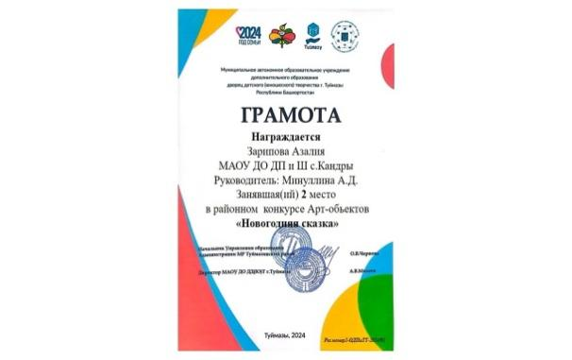

В г. Туймазы с 22 по 23 февраля прошло открытое первенство Туймазинского района по боксу. Наши боксеры приняли участие, став победителям и призерами данного турнира .
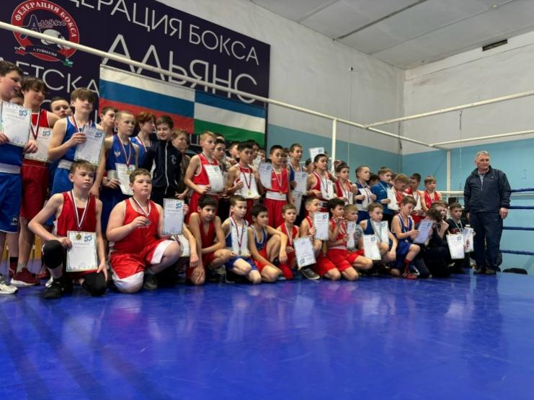
С 4 по 7 марта в городе Уфа прошел турнир на призы главы администрации Калининского района ГО. В данном турнире приняли участие наши спортсмены: Габдракипов Мурад, Кабилов Адам, Садретдинов Аскар занял 1 место, Насуллоев Амрулло- 2 место, Фазрутдинов Эльнар, Халиков Рушан- 3 место. Ребята были награждены грамотами , медалями и ценными призами.
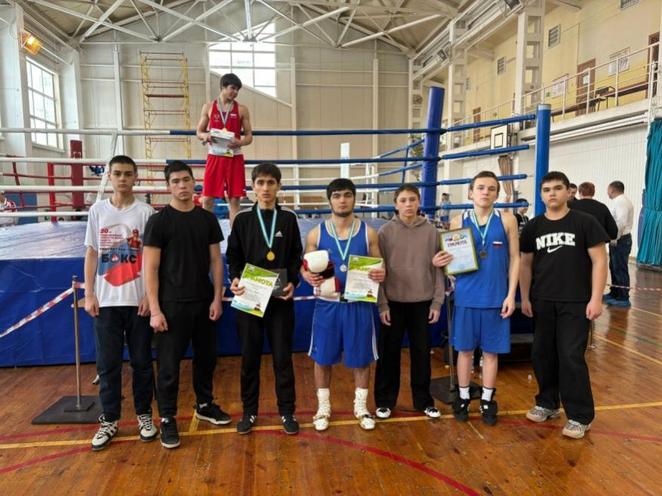
28 марта в ДКиС Юбилейный с.Кандры прошёл детский концерт «На крыльях Весны». Учащиеся объединения «Angel» (педагог Миргородская И.И.) приняли активное участие.
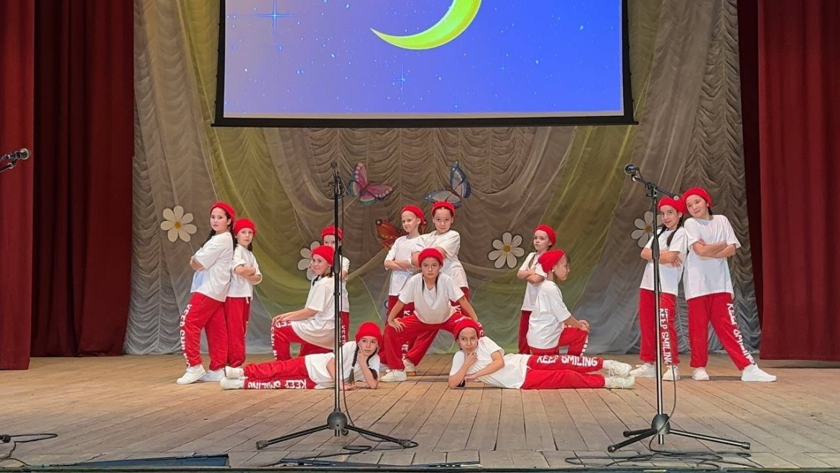

20.04.25 г. в г. Уфа состоялся Всероссийский многожанровый конкурс «Звезда Башкортостана». Учащиеся объединения «Angel» (педагог Миргородская И.И.).приняли участие и стали Лауреатами 1,2,3 степени.
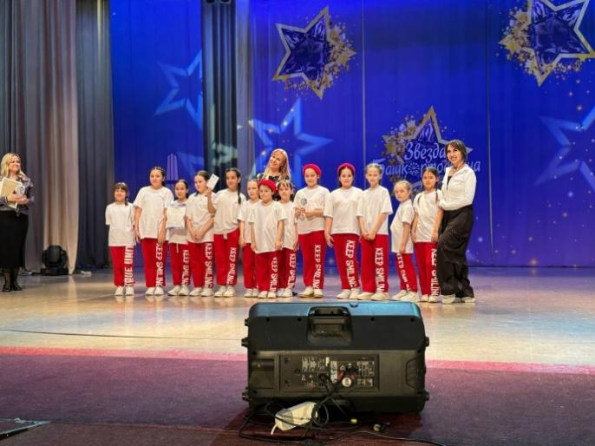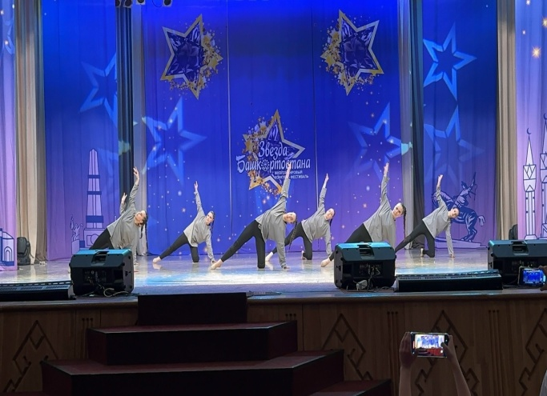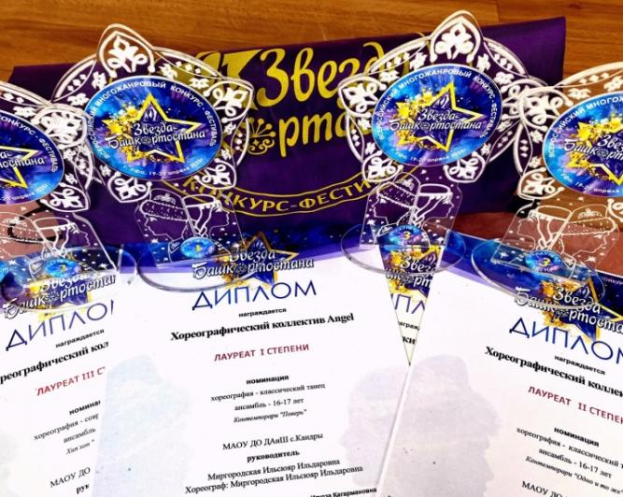

С 23 по 27 апреля в спортивном комплексе «Олимпиец» прошел Межрегиональный турнир по боксу памяти воина интернационалиста Фануза Гареева. В соревнованиях приняли участие Габдракипов Мурад, Садретдинов Аскар и заняли 1 место.
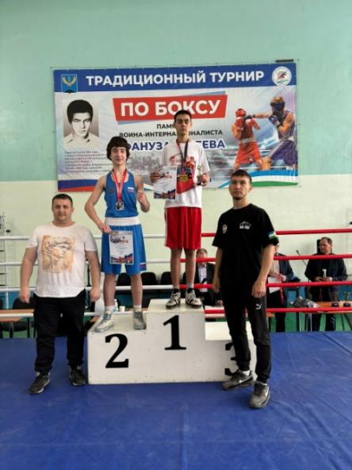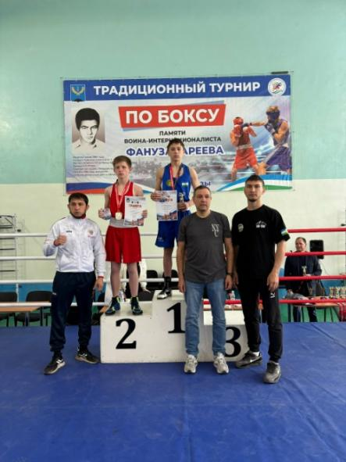

С 28 апреля по 7 мая 2025 г. в МАОУ ДО ДД(Ю)Т г.Туймазы проходила выставка детского творчества «Мир моих увлечений», посвященной Году защитника Отечества в Российской Федерации, поддержки участников СВО в Республике Башкортостан, 80-ой годовщине Победы в Великой Отечественной войне. Учащиеся объединения «Speak» Галимов Ильназ и Галимова Илюза заняли 2 место, учащиеся объединения «Мастерская чудес», Гареева Сабина и Хайретдинова Ивилина - 3 место.
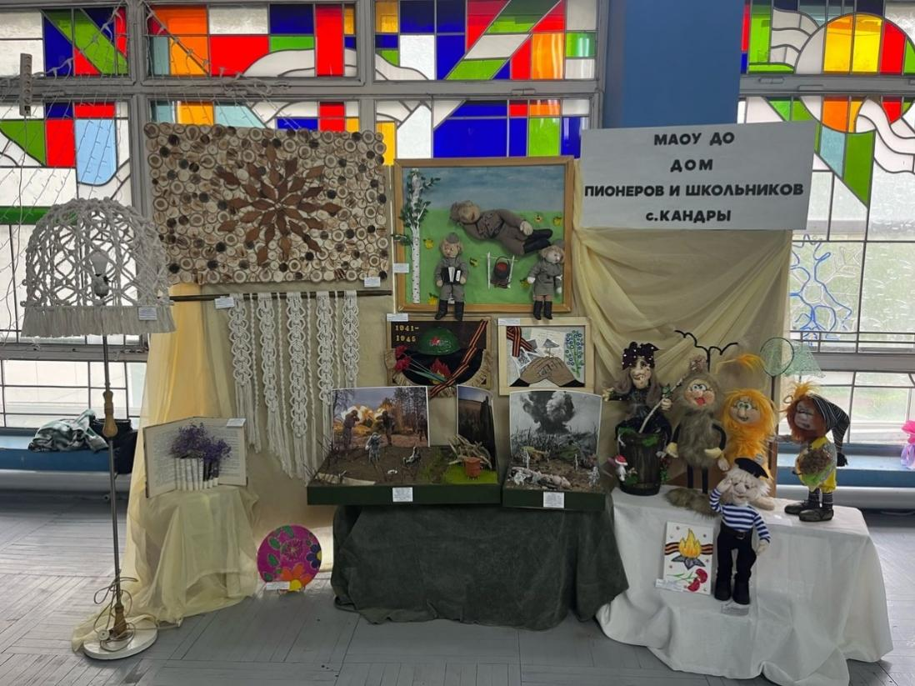
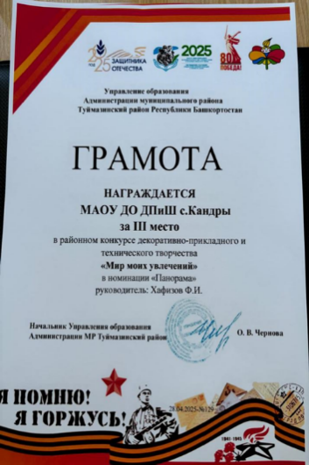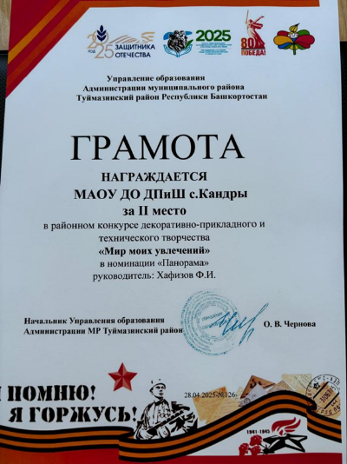
В апреле прошел очередной благотворительный фестиваль детского и юношеского творчества «Салют талантов», посвященный Году защитника Отечества в Российской Федерации, поддержки участников СВО и членов их семей в Республике Башкортостан, 80-й годовщине Победы в Великой Отечественной войне. Ежегодно фестиваль проходит с целью сбора материальной помощи детям- инвалидам и детям с ограниченными возможностями здоровья.
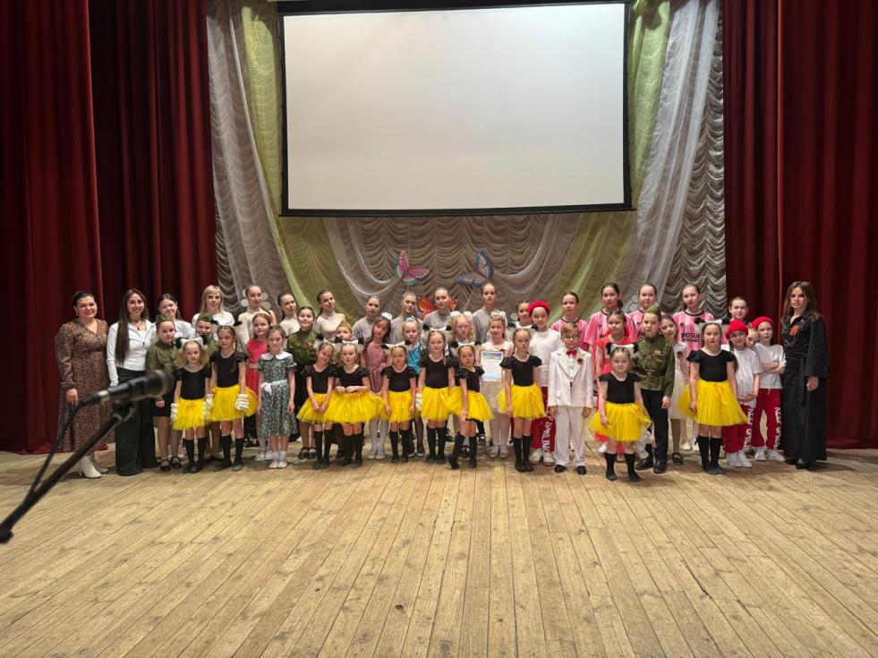
Мониторинг изучения достижений обучающихся позволил выявить следующие результаты: с учетом сокращения объединений уменьшилось количество учащихся, но как показывает сравнительный анализ за три учебных года количество победителей и призеров увеличилось.

Заключение. Общие выводы и предложения.
Проведенное самообследование деятельности МАОУ ДО Дом пионеров и школьников с. Кандры позволяет признать работу, направленную на осуществление образовательной деятельности удовлетворительной, как в плане реализации содержания, так и в плане организации образовательного проце.
По результатам самообследования деятельности ДПиШ, можно сделать следующие выводы:
• учреждение работает в режиме инновации и развития с учетом требований, предъявляемых к учреждениям дополнительного образования;
• муниципальное задание учреждением выполняется в полном объеме;
• учреждение располагает необходимыми организационно-правовыми документами для организации образовательной деятельности;
• успешно функционируют органы государственно-общественного управления, что обеспечивает открытость и прозрачность деятельности учреждения через участие общественности в процессах его жизнедеятельности.
• организация образовательной деятельности осуществляется в соответствии с календарным учебным графиком, учебным планом, Образовательной программой;
• показатели достижений и творческих успехов, обучающихся на конкурсах различного уровня, свидетельствует о хорошем качестве реализации дополнительных общеразвивающих программ;
• ведется работа по совершенствованию мониторинга результатов образовательной деятельности, работа с родителями, укреплению материально-технической базы;
• организована работа по обобщению и распространению педагогического опыта работников учреждения.
Вместе с тем учреждение продолжает работу по:
• формированию и развитию художественной и социально-гуманитарной направленностей в учреждении;
• расширению спектра и повышению качества образовательных услуг, отвечающих меняющимся запросам детей, подростков, их родителей;
• обновлению содержания и программно-методического обеспечения деятельности учреждения в соответствии с требованиями государственной политики в сфере дополнительного образования;
• увеличению охвата обучающихся программами, реализуемыми в рамках персонифицированного финансирования дополнительного образования;
• развитию системы выявления, поддержки одаренных детей;
• содействию творческой реализации детей-инвалидов, детей с ограниченными возможностями здоровья и их адаптации в социуме;
• повышению профессиональной компетентности педагогических работников;
• совершенствование ресурсного, материально-технического потенциала ДПиШ.

Приложение

Показатели
деятельности МАОУ ДО ДПиШ с. Кандры

N п/п | Показатели | Единица измерения
1. | Образовательная деятельность
1.1 | Общая численность учащихся (конец уч.г.), в том числе: | 689
1.1.1 | Детей дошкольного возраста (3-7 лет) | 128
1.1.2 | Детей младшего школьного возраста (7-11 лет) | 245
1.1.3 | Детей среднего школьного возраста (11-15 лет) | 281
1.1.4 | Детей старшего школьного возраста (15-17 лет) | 35
1.2 | Численность учащихся, обучающихся по образовательным программам по договорам об оказании платных образовательных услуг | 0
1.3 | Численность/удельный вес численности учащихся, занимающихся в 2 и более объединениях (кружках, секциях, клубах), в общей численности учащихся | 119/17%
1.4 | Численность/удельный вес численности учащихся с применением дистанционных образовательных технологий, электронного обучения, в общей численности учащихся | 0
1.5 | Численность/удельный вес численности учащихся по образовательным программам для детей с выдающимися способностями, в общей численности учащихся | 0
1.6 | Численность/удельный вес численности учащихся по образовательным программам, направленным на работу с детьми с особыми потребностями в образовании, в общей численности учащихся, в том числе: | 3
1.6.1 | Учащиеся с ограниченными возможностями здоровья | 3/0,4%
1.6.2 | Дети-сироты, дети, оставшиеся без попечения родителей | 0
1.6.3 | Дети-мигранты | 0
1.6.4 | Дети, попавшие в трудную жизненную ситуацию | 0
1.7 | Численность/удельный вес численности учащихся, занимающихся учебно-исследовательской, проектной деятельностью, в общей численности учащихся | 35/5%
1.8 | Численность/удельный вес численности учащихся, принявших участие в массовых мероприятиях (конкурсы, соревнования, фестивали, конференции), в общей численности учащихся, в том числе: | 453/65,8%
1.8.1 | На муниципальном уровне | 136/30%
1.8.2 | На региональном уровне | 129/26,5%
1.8.3 | На межрегиональном уровне | 37/8,2%
1.8.4 | На федеральном уровне | 143/31,6%
1.8.5 | На международном уровне | 8/1,8%
1.9 | Численность/удельный вес численности учащихся-победителей и призеров массовых мероприятий (конкурсы, соревнования, фестивали, конференции), в общей численности учащихся, в том числе: | 258/57%
1.9.1 | На муниципальном уровне | 112/43,4%
1.9.2 | На региональном уровне | 103/39%
1.9.3 | На межрегиональном уровне | 29/11,2
1.9.4 | На федеральном уровне | 132/51%
1.9.5 | На международном уровне | 5/2%
1.10 | Численность/удельный вес численности учащихся, участвующих в образовательных и социальных проектах, в общей численности учащихся, в том числе: | 0
1.10.1 | Муниципального уровня | 0
1.10.2 | Регионального уровня | 0
1.10.3 | Межрегионального уровня | 0
1.10.4 | Федерального уровня | 0
1.10.5 | Международного уровня | 0
1.11 | Количество массовых мероприятий, проведенных образовательной организацией, в том числе: | 7
1.11.1 | На муниципальном уровне | 0
1.11.2 | На региональном уровне | 0
1.11.3 | На межрегиональном уровне | 1
1.11.4 | На федеральном уровне | 0
1.11.5 | На международном уровне | 0
1.12 | Общая численность педагогических работников | 10
1.13 | Численность/удельный вес численности педагогических работников, имеющих высшее образование, в общей численности педагогических работников | 9/90%
1.14 | Численность/удельный вес численности педагогических работников, имеющих высшее образование педагогической направленности (профиля), в общей численности педагогических работников | 5/50%
1.15 | Численность/удельный вес численности педагогических работников, имеющих среднее профессиональное образование, в общей численности педагогических работников | 1/10%
1.16 | Численность/удельный вес численности педагогических работников, имеющих среднее профессиональное образование педагогической направленности (профиля), в общей численности педагогических работников | 1/10%
1.17 | Численность/удельный вес численности педагогических работников, которым по результатам аттестации присвоена квалификационная категория в общей численности педагогических работников, в том числе: | 10/100%
1.17.1 | Высшая | 8/80%
1.17.2 | Первая | 2/20%
1.18 | Численность/удельный вес численности педагогических работников в общей численности педагогических работников, педагогический стаж работы которых составляет: | человек/%
1.18.1 | До 5 лет | 1/10%
1.18.2 | Свыше 30 лет | 3/30%
1.19 | Численность/удельный вес численности педагогических работников в общей численности педагогических работников в возрасте до 30 лет | 1/10%
1.20 | Численность/удельный вес численности педагогических работников в общей численности педагогических работников в возрасте от 55 лет | 3/30%
1.21 | Численность/удельный вес численности педагогических и административно-хозяйственных работников, прошедших за последние 5 лет повышение квалификации/профессиональную переподготовку по профилю педагогической деятельности или иной осуществляемой в образовательной организации деятельности, в общей численности педагогических и административно-хозяйственных работников, | 10/100%
1.22 | Численность/удельный вес численности специалистов, обеспечивающих методическую деятельность образовательной организации, в общей численности сотрудников образовательной организации | 2/20%
1.23 | Количество публикаций, подготовленных педагогическими работниками образовательной организации: | 0
1.23.1 | За 3 года | 5
1.23.2 | За отчетный период | 3
1.24 | Наличие в организации дополнительного образования системы психолого-педагогической поддержки одаренных детей, иных групп детей, требующих повышенного педагогического внимания | нет
2. | Инфраструктура
2.1 | Количество компьютеров в расчете на одного учащегося | 0
2.2 | Количество помещений для осуществления образовательной деятельности, в том числе: | 9
2.2.1 | Учебный класс | 6
2.2.2 | Лаборатория | 0
2.2.3 | Мастерская | 1
2.2.4 | Танцевальный класс | 1
2.2.5 | Спортивный зал | 1
2.2.6 | Бассейн | 0
2.3 | Количество помещений для организации досуговой деятельности учащихся, в том числе: | 0
2.3.1 | Актовый зал | 0
2.3.2 | Концертный зал | 0
2.3.3 | Игровое помещение | 0
2.4 | Наличие загородных оздоровительных лагерей, баз отдыха | нет
2.5 | Наличие в образовательной организации системы электронного документооборота | да
2.6 | Наличие читального зала библиотеки, в том числе: | нет
2.6.1 | С обеспечением возможности работы на стационарных компьютерах или использования переносных компьютеров | нет
2.6.2 | С медиатекой | нет
2.6.3 | Оснащенного средствами сканирования и распознавания текстов | нет
2.6.4 | С выходом в Интернет с компьютеров, расположенных в помещении библиотеки | нет
2.6.5 | С контролируемой распечаткой бумажных материалов | нет
2.7 | Численность/удельный вес численности учащихся, которым обеспечена возможность пользоваться широкополосным Интернетом (не менее 2 Мб/с), в общей численности учащихся | 0

